
鴻之巣だより

平塚市立土沢中学校 学校だより№５ 発行日 令和８年９月１日
文責：校長 細川正義

夏休み終了
学校が始まりました！
長い夏休みが終わり、今日から学校生活が再び始まります。皆さんは、この夏休みをどのように過ごしましたか。普段できないことに挑戦した人、家族や友達との時間を大切にした人、部活動に一生懸命取り組んだ人など、それぞれに思い出や経験があったことと思います。
夏休みは、自分の時間を自分で考えて使う機会が多い期間でもあります。その中で得た経験や学んだことを、これからの学校生活にも生かしてほしいと思います。
一方で、久しぶりの学校生活に「少し疲れるな」「なかなか気持ちが切り替わらないな」と感じる人もいるかもしれません。それは決して特別なことではありません。まずは、少しずつ生活のリズムを取り戻していきましょう。早寝・早起き、朝食をとること、そして十分な睡眠を心がけることが、心と体を整える第一歩です。
そして、皆さんに大切にしてほしいことがあります。それは、「一人で抱え込まない」ということです。
学校生活の中では、勉強や部活動、友人関係など、悩んだり不安になったりすることがあります。そんなとき、「これくらいのことで相談してはいけない」と思う必要はありません。困ったときや苦しいときには、家族や先生、友達など、信頼できる人に話してください。話すことで気持ちが軽くなったり、一緒に解決方法を考えてくれる人が見つかったりします。
また、周りに元気がない人や困っている人がいたら、「大丈夫？」と声をかけられる人であってほしいと思います。何気ない一言が、誰かの支えになることがあります。
9月からは、運動会や文化祭など、仲間と力を合わせて取り組む行事もあります。一人ではできないことも、仲間と力を合わせればできることがあります。
「やってみよう」と一歩踏み出すこと。
「ありがとう」と相手に伝えること。
「大丈夫？」と仲間に声をかけること。
そんな小さな一歩を大切にしながら、みんなでよりよい土沢中学校をつくっていきましょう。
まだまだ暑い日が続きます。体調管理にも十分気をつけながら、一日一日を大切に、充実した学校生活を送っていきましょう。

地域とともに、地域の中で学ぶ
夏休み中、地域では夏祭りが行われ、今年も本校の探究活動で制作した「竹あかり」「ソダス＆蛍かご」「つちきちグッズ」などを、展示・販売いたしました。たくさんの方にお越しいただき、小さな子供から大人まで喜んでいただけたことは、生徒たちにとっても良い学びになったと思います。
地域の中で学び、地域とつながり、地域の魅力を未来へつなぐ。
これからも地域の皆様のご協力をいただきながら、生徒たちの「やってみたい」を大切にした学びを進めていきたいと思います。
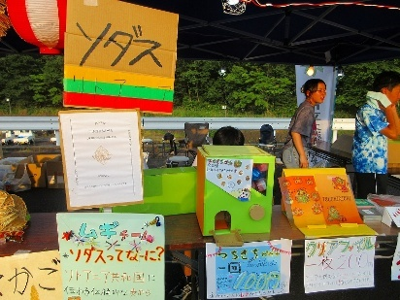
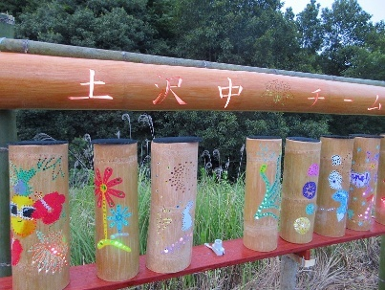

令和８年度運動会について
今年度から運動会は、熱中症対策および、全校生徒が参加できることを考え、１０月６日（火）の平日開催となります。
それに伴い夏休み明け以降の日程は、次のように変更になります。
９月3～7日 １学期期末テスト
９月25日 （金） 運動会練習開始
１０月2日（金） 運動会予行
１０月6日（火） 運動会
１０月9日（金） １学期終業式
１０月13日（火） ２学期始業式
１０月14～16日 三者面談
※10月6日が雨天中止の場合は、６日は授業、7日（水）に運動会を実施。以降雨天順延となり、土日にかかる場合は翌週に延期されます。

運動会は、今年度も学年縦割りで行いますが、クラス数の関係で２色（赤・青）のチーム対抗で行います。（１年生１クラスを赤と青に分けます）
運動会練習は９月２５日から開始しますので、暑さも和らいでいることを期待しています。また、持ち物などは、近づきましたら学級で生徒に連絡をいたします。

「もしも」を「いつも」に
9月1日は「防災の日」です。
「もし、大きな地震が起きたら……」。そう考えることは、少し怖いことかもしれません。でも、防災で大切なのは、怖がることではなく、普段から考えておくことです。
家から学校までの避難場所はどこか。家族とはどうやって連絡を取るか。学校で地震が起きたら、どう行動するか。
「もしも」のために、今日できることがあります。
防災は特別なことではなく、日常の中にあるもの。
この機会に、家族でも一度話してみてください。
誰かの「ちょっとした仕事」
学校には、掃除、係活動、委員会など、目立たないけれど誰かがやってくれている仕事がたくさんあります。
教室のごみがない。黒板がきれいになっている。運動会の準備が進んでいる。
そんな「当たり前」の裏側には、誰かの小さな努力があります。
誰かがやってくれるのを待つのではなく、「自分にできることはないかな」と考える。
そんな人が増えれば、学校はもっと素敵な場所になります。
卒業の日の自分へ
夏休み明けの授業が始まった今日、少し先の未来を想像してみてください。
3月、卒業式の日。皆さんは、どんな自分になっていたいでしょうか。友達と笑顔で過ごし、「この仲間と一緒に過ごせてよかった」「この学校で学べてよかった」と思える自分でしょうか。それとも、「もっと挑戦しておけばよかった」と心残りを感じる自分でしょうか。
「もっと勉強しておけばよかった」「もっと友達と話せばよかった」と後悔するより、「やってみてよかった」「最後まで続けてよかった」と思える毎日にしたいものです。そのために、大きなことを始める必要はありません。授業に集中する、提出物を期限までに出す、友達に優しい言葉をかける、苦手なことにも挑戦するなど、日々の小さな行動が未来の自分につながります。
特に3年生にとって、2学期は進路や卒業を具体的に考える時期です。1、2年生にとっても、先輩と過ごす時間や、これから始まる行事の一つ一つが、かけがえのない思い出になります。学年にかかわらず、今日という一日は一度しかありません。
その卒業の日につながっているのが、今日という一日です。今日の過ごし方が明日をつくり、明日の積み重ねが、卒業の日の自分をつくります。
未来の自分が誇れる学校生活を、今日から始めてみませんか。

